**Лабораторная работа 3**

Варинат 1

Цель:

1. Написать функцию для определения цены конфет в зависимости от веса, используя цикл for.
2. Написать функцию для нахождения суммы всех чисел и их количества в массиве, используя цикл while.

**Блок схема**

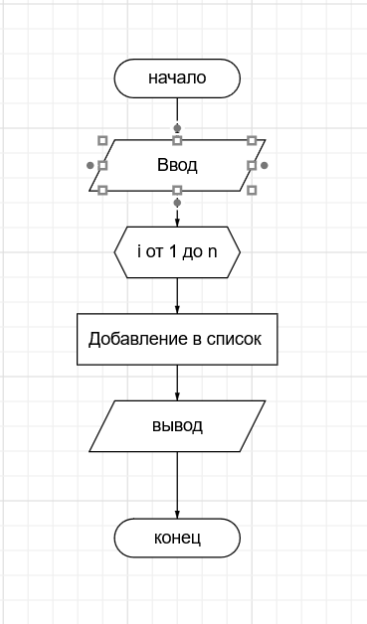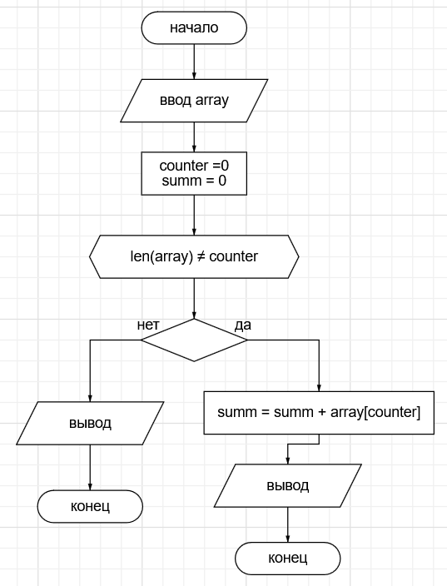

**Программа на python**

*class* Main:

"""Лабораторная работа 3"""

*def* __init__(*self*, *price*):

*self*.price *=* price

*def* task1(*self*):

prices *=* []

*for* i *in* range(1, 11):

prices.append(i *\** (*self*))

*return* prices

*def* task2(*self*):

counter *=* 0

summ *=* 0

*while* len(*self*) *!=* counter:

summ *+=* *self*[counter]

counter *+=*1

*return* *f*"a: {summ}\nb: {counter}"

*if* __name__ *==* "__main__":

print(Main.task2([1, 2, 3, 4]))

**Github репозиторий**

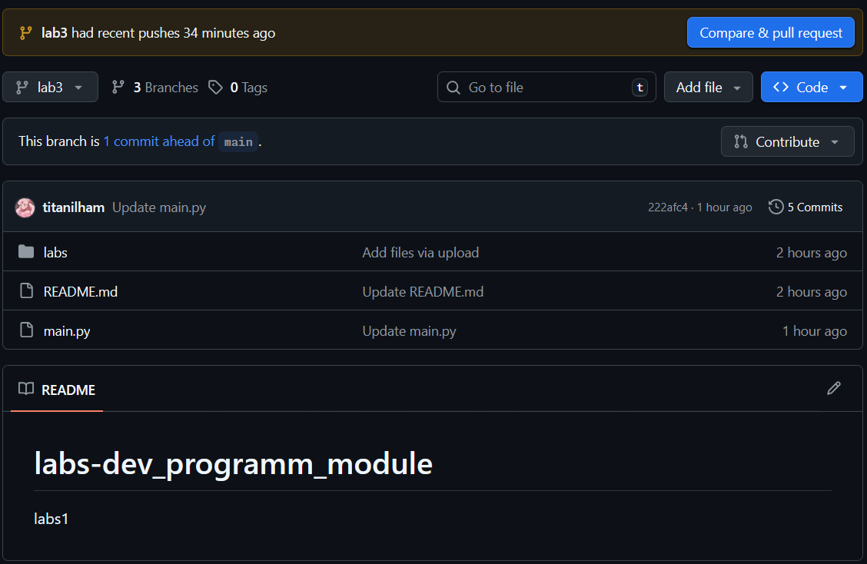

Вывод: Изучили массивы, условия, циклы for и while, форматирование, использовали ООП, использовали функции: len, append, return. Выполнил задачи лабораторной работы.